

**滨江小三班**

**2023/12/13**

天气：晴

”

****

入园情况：今天来了20位小朋友，**黄沐尔、晁乐怡、刘欣远、朱子贝**这四位幼儿请了病假。

情绪管理：**沈懿心、赵嘉玥、杨皓宇、李艺可、朱梓宸、陈硕、张轩齐、丁依沐、张昱安、于朗**等小朋友能够开开心心入园，**陶子沐、朱瑾瑜、赵中熠、樊予诺、刘子文、谢嘉赟、苏言哲、李芊烨、印梦瑶、徐可清**等小朋友能和老师、同伴打招呼。

****

|  |  |  |
| --- | --- | --- |
| 区域 | 活动掠影 | 游戏实录 |
| 益智区 | C:/Users/宸近墨染意/Desktop/新建文件夹/IMG_6352.JPGIMG_6352C:/Users/宸近墨染意/Desktop/新建文件夹/IMG_6353.JPGIMG_6353 | 李芊烨和张轩齐玩彩色球的玩具；优优玩了亿通玩具，给娃娃穿衣服。 |
| 桌面建构区  娃娃家 | C:/Users/宸近墨染意/Desktop/新建文件夹/IMG_6355.JPGIMG_6355C:/Users/宸近墨染意/Desktop/新建文件夹/IMG_6351.JPGIMG_6351 | 杨皓宇和沈懿心玩了拼插玩具；谢嘉赟和刘子文用雪花片进行建构。  李艺可扮演姐姐照顾宝宝，用碘伏和创口贴为受伤的宝宝看病；陈硕和苏言着在厨房烧菜。 |
| 美工区 | C:/Users/宸近墨染意/Desktop/新建文件夹/IMG_6354.JPGIMG_6354 | 印梦瑶和徐可清用压模工具玩了太空泥。 |
| 地面建构 | C:/Users/宸近墨染意/Desktop/新建文件夹/IMG_6350.JPGIMG_6350 | 朱瑾瑜建构了一辆导弹车；陶子沐建构了一辆卡车。 |

**03生活活动**

**用餐情况**

晨点：牛 奶、奶味方块、徐福记小丸煎饼、日式小圆饼

午餐：意大利面（西兰花、番茄、牛肉沫、胡萝卜）、老鸭煲竹笋汤（鸭、竹笋、香菇）

水果：圣女果、褚橙

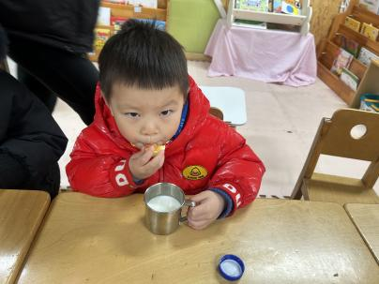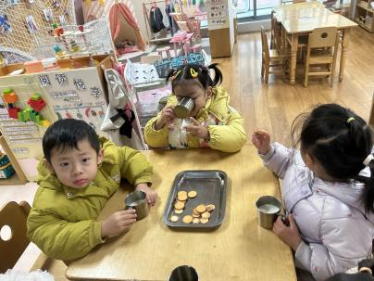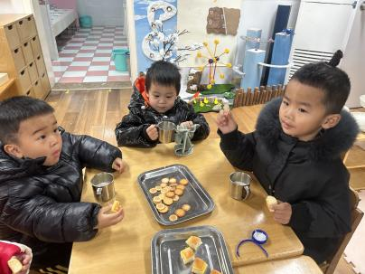午点：五彩面疙瘩。

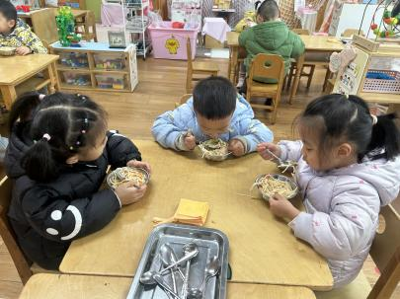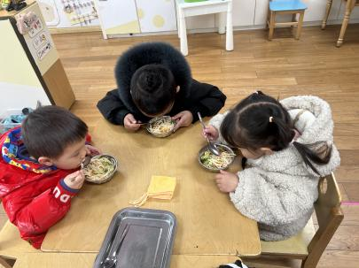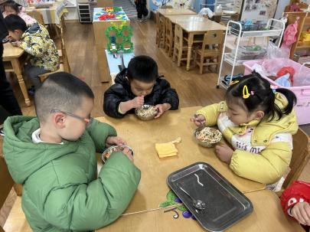

**12.13午餐情况**

|  |  |  |  |  |  |  |  |  |  |  |  |  |  |
| --- | --- | --- | --- | --- | --- | --- | --- | --- | --- | --- | --- | --- | --- |
| **姓名** | **光盘小达人** | | **桌面整洁** | | **握勺姿势** | | | **姓名** | **光盘小达人** | | **桌面整洁** | **握勺姿势** | |
| 杨皓宇 | ○ | | ○ | | ○ | | | 陶子沐 | ○ | | ○ | ○ | |
| 刘子文 | ○ | | ○ | | ○ | | | 苏言哲 | ○ | | ○ | ○ | |
| 沈懿心 | △ | ○ | | | | | ○ | 张轩齐 | ○ | | △ | △ | |
| 陈硕 | ○ | | ○ | | ○ | | | 樊予诺 | ○ | | ○ | ○ | |
| 朱瑾瑜 | ○ | | ○ | | ○ | | | 丁依沐 | ○ | ○ | | | ○ |
| 刘欣远 | 请假 | | | | | | | 徐可清 | ○ | | ○ | ○ | |
| 朱梓宸 | ○ | | ○ | | ○ | | | 朱子贝 | 请假 | | | | |
| 赵中熠 | △ | | ○ | | △ | | | 印梦瑶 | △ | | ○ | △ | |
| 于朗 | ○ | | ○ | | ○ | | | 李芊烨 | ○ | | ○ | ○ | |
| 张昱安 | ○ | | ○ | | ○ | | | 黄沐尔 | 请假 | | | | |
| 赵嘉玥 | ○ | | | ○ | | ○ | | 晁乐怡 | 请假 | | | | |
| 谢嘉赟 | ○ | | ○ | | ○ | | | 李艺可 | ○ | | ○ | ○ | |

**（**注：○做到了，△再加油**）**

**午睡情况：**

所有小朋友都能够在13:00前自主入睡，如**杨皓宇、李艺可、陈硕、张昱安、陶子沐、朱瑾瑜、樊予诺、刘子文、谢嘉赟、苏言哲、李芊烨、印梦瑶、徐可清、朱梓宸、赵中熠、于朗、张轩齐**等。

**自理能力：**

**杨皓宇、李艺可、陈硕、张昱安、陶子沐、朱瑾瑜、樊予诺、刘子文、谢嘉赟、苏言哲、李芊烨、印梦瑶、徐可清**能根据冷热穿脱衣物，并在午睡前将衣服正确地用衣架挂起来；**朱梓宸、赵中熠、于朗、张轩齐**还要加油多多练习哦！

**mmexport1590938236088mmexport1590938236088**

**05户外活动**

**活动名称：音乐《吹泡泡》**

**活动简介：**《吹泡泡》是一节音乐游戏活动。歌曲本身旋律生动活泼、节奏感强。歌词内容浅显生动、贴近幼儿生活且有一定的指令性，适合开展音乐游戏活动。活动中要求幼儿能够与同伴一起边唱歌边做从小圆变大圆等动作，并能在乐曲最后一句结束时蹲下不动。

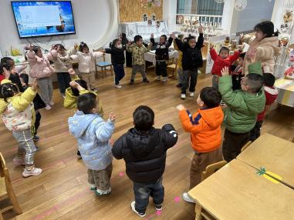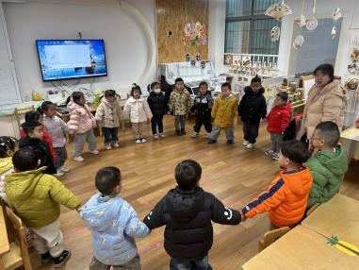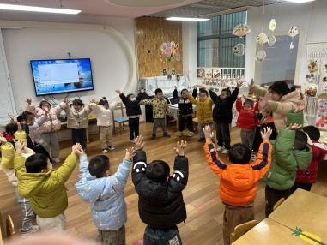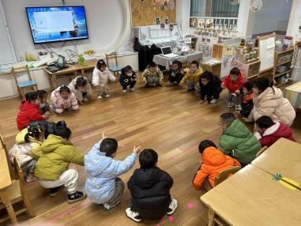

**06户外活动**

**活动区域：皮球区**

